Jobs jour 2

Job01
- Créez un programme qui parcourt les nombres de 0 à 20. Affichez chacun des chiffres dans le terminal.

Résultat Test :
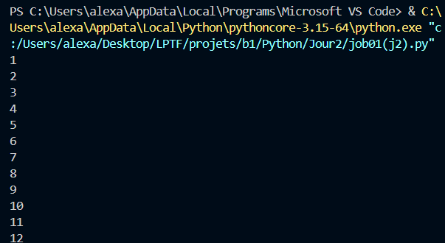

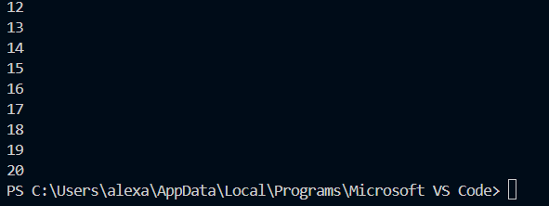

Job02
- Créez un programme qui parcourt les nombres de 0 à 20. Afficher 1 nombre sur 2 dans le terminal.
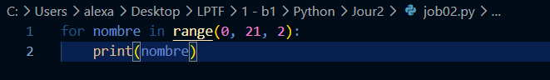

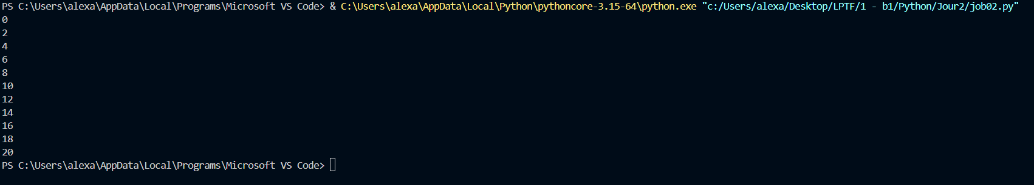
Résultat Test :

Job03

- Créer un programme qui parcourt les chiffres de 1 à 20 et affiche le carré de ces nombres.
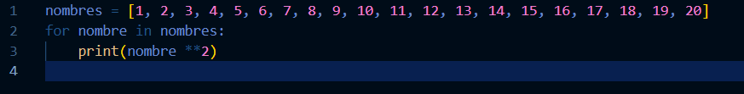

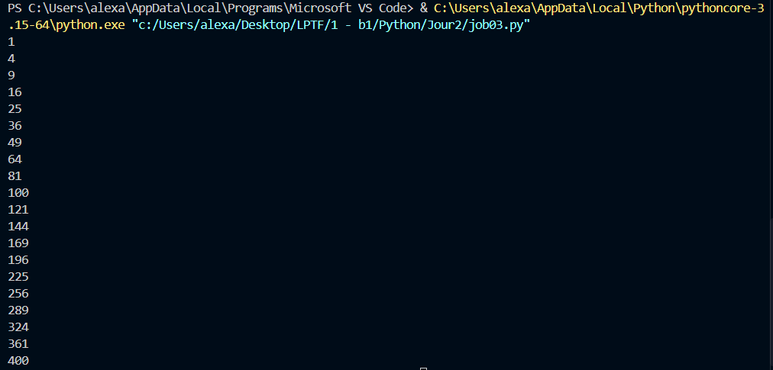
Résultat test :

Job04
- Créez un programme qui affiche dans le terminal les tables de multiplications de 1 à N. N étant un entier supérieur à zéro saisi par l’utilisateur.

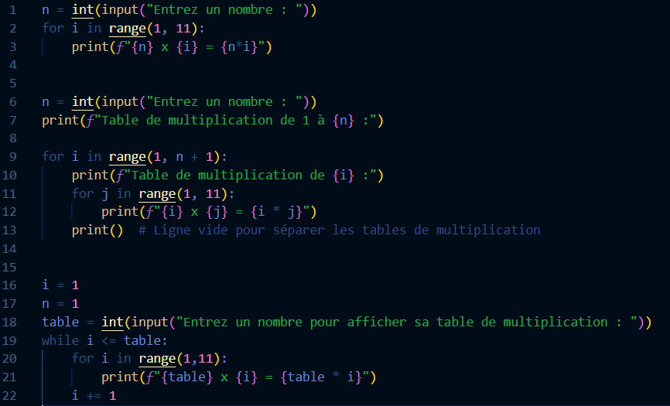
Voici 3 méthodes
Méthode 3
Méthode 2
Méthode 1

Résultat test :

Test 1
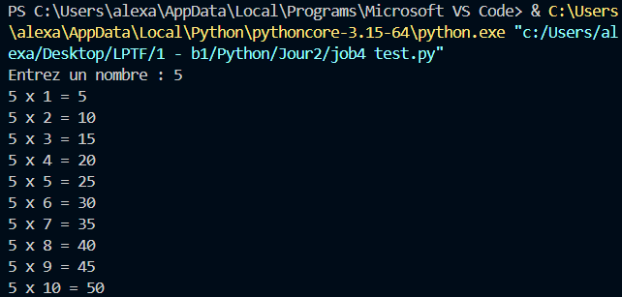

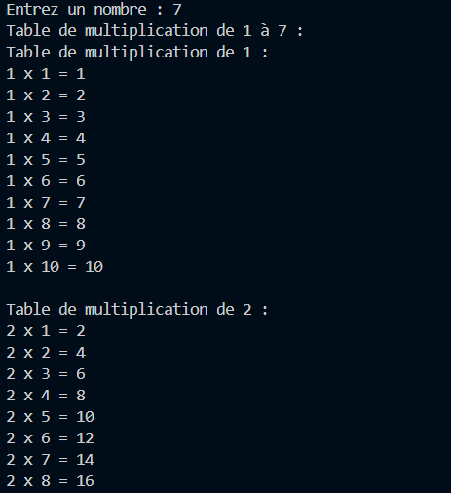
Test 2

Test 3

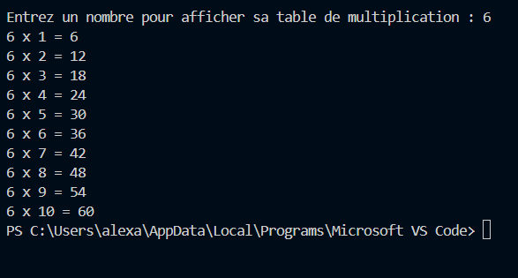

Job05 :
- Transformer cette boucle for en boucle while afin d’obtenir le même résultat en console.


